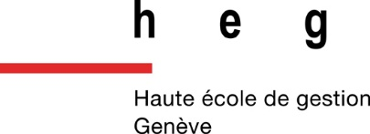
Ge-Trouve

Conception, développement et évaluation d’un assistant conversationnel RAG en français pour les démarches administratives du canton de Genève

Travail de Bachelor réalisé en vue de l’obtention du Bachelor HES
par :
Daniel GARCIA

Conseiller au travail de Bachelor :
Frédéric Mencier

Genève, le 31 août 2026
Haute École de Gestion de Genève (HEG-GE)
Filière Informatique de gestion

Déclaration
Ce travail de Bachelor est réalisé dans le cadre de l’examen final de la Haute école de gestion de Genève, en vue de l’obtention du titre de Bachelor of Science HES-SO en Informatique de gestion.
J’atteste avoir réalisé seul le présent travail, sans avoir utilisé des sources autres que celles citées dans la bibliographie.
Néanmoins, je déclare avoir eu recours à l'outil Claude (Anthropic, Claude Opus 4.8, 2026) comme assistant à la rédaction : correction orthographique et grammaticale, formulation et reformulation de phrases, mise en forme du texte et amélioration du style et de la fluidité du texte, ainsi que la vérification de la cohérence structurelle du document. L’ensemble du contenu, les idées, les analyses ainsi que l'ensemble des choix intellectuels sont le fruit d’un travail intellectuel et d’une réflexion personnelle. Les sources citées ont été consultées directement et les données chiffrées ont été vérifiées dans les documents originaux. La responsabilité du contenu de ce document incombe entièrement à l’auteur.
J’ai envoyé ce document par email à l'adresse remise par mon directeur de mémoire afin qu’il l’analyse à l’aide du logiciel de détection de plagiat COMPILATIO.
J’accepte, le cas échéant, la clause de confidentialité. L'utilisation des conclusions et des recommandations formulées dans le travail de Bachelor, sans préjuger de leur valeur, n'engage ni la responsabilité de l'auteur, ni celle du ou de la conseiller-ère au travail de Bachelor, celle du juré ou celle de la HEG.

Remerciements

Résumé

Table des matières
Déclaration 2
Remerciements 3
Résumé 4
Liste des tableaux 6
Liste des figures 6
1. Introduction 7
2. Comprendre le RAG 8
2.1 Du Transformer aux grands modèles de langage 8
2.2 Les limites des LLM sans mémoire externe 11
2.3 L’origine du RAG 14
2.4 Le pipeline RAG classique 14
2.5 L'évolution du RAG : Naive, Advanced, Modular 15
2.6 Pourquoi le RAG est pertinent pour Ge-Trouve 15
3. Choix du framework RAG 16
4. Choix du LLM 17
5. Choix des embeddings 18
6. Choix de la base vectorielle 19
7. Évaluation d’un système RAG 20
8. RAG en contexte francophone 21
9. Conclusion 22
Bibliographie 23
Annexe 1 : Le Transformer – vue d’ensemble et mécanisme d’attention 24
Annexe 2 : 25
Annexe 3 : 26

Liste des tableaux
Tableau 1 : Titre du tableau 5

Liste des figures
Figure 2.1 : Le mécanisme d’attention 10
Figure 2.2 : L'architecture d'ensemble du Transformer 11
Figure 2.3 : Les quatre limites d'un LLM interrogé seul 12
Figure 2.4 : Mémoire paramétrique et mémoire non paramétrique 16

Introduction

Comprendre le RAG
Ce chapitre poursuit un objectif simple : comprendre ce qu'est un système RAG et pourquoi cette approche est la mieux adaptée au projet Ge-Trouve. Nous le construisons pas à pas, en partant des briques de base pour arriver à l'assemblage complet.
Deux notions doivent être posées d'emblée. Un grand modèle de langage (en anglais large language model, ou LLM) est un programme entraîné sur d'immenses quantités de texte, qui apprend à produire du langage en prédisant le mot suivant à partir de ceux qui le précèdent (Zhao et al. 2023). C'est la technologie derrière des outils grand public comme ChatGPT : on lui pose une question, il rédige une réponse. Le RAG (retrieval-augmented generation, littéralement « génération augmentée par la recherche ») est une manière particulière d'employer un tel modèle. Plutôt que de le laisser répondre uniquement à partir de ce qu'il a mémorisé pendant son entraînement, on le fait d'abord chercher, dans une base de documents, les passages pertinents pour la question posée, puis on lui demande de rédiger sa réponse à partir de ces passages (Lewis et al. 2020; Gao et al. 2023). L'image de l'examen résume bien l'idée : un modèle seul répond « à livre fermé », de mémoire ; un système RAG répond « à livre ouvert », en consultant les documents avant de se prononcer.
Cette distinction, seulement esquissée ici, sera précisée tout au long du chapitre. Mais pour comprendre comment un tel système fonctionne réellement, il faut d'abord s'intéresser à sa brique commune. Le moteur de recherche, le modèle qui rédige et les représentations de documents qu'un RAG assemble dérivent tous d'une même architecture, le Transformer ; c'est donc par elle que nous ouvrons (section 2.1). Nous verrons ensuite pourquoi un modèle de langage laissé à lui-même ne suffit pas (2.2), comment le RAG est né en réponse à ces limites (2.3), en quoi consiste concrètement son fonctionnement (2.4), comment il s'est perfectionné depuis (2.5), et enfin pourquoi il constitue le bon choix pour Ge-Trouve (2.6).

Du Transformer aux grands modèles de langage
Avant d'entrer dans le détail d'un système RAG, il faut s'arrêter un instant sur la brique qui rend tout le reste possible. Les composants que l'assistant Ge-Trouve va assembler, un moteur de recherche sémantique (qui cherche par le sens plutôt que par mots-clés), un modèle capable de rédiger des réponses, et des représentations vectorielles de documents (des suites de nombres qui résument leur sens), descendent tous d'une même architecture, c'est-à-dire d'un même plan de construction, introduite en 2017 : le Transformer. La présenter brièvement permet de ne pas traiter ces composants comme des boîtes noires dans la suite du mémoire.
Jusqu'au milieu des années 2010, les meilleurs modèles de traitement du langage reposaient sur des réseaux de neurones récurrents. Ces modèles lisent une phrase mot après mot, en maintenant une sorte de mémoire qu'ils actualisent à chaque nouveau terme. L'approche est intuitive, puisque c'est ainsi que nous lisons nous-mêmes, mais elle se heurte à deux obstacles. D'abord, le traitement est séquentiel : pour analyser le cinquantième mot, il faut avoir traité les quarante-neuf précédents, ce qui interdit de répartir le calcul sur plusieurs processeurs en même temps et ralentit l'entraînement. Ensuite, relier deux mots éloignés oblige l'information à transiter par tous les états intermédiaires. Dans une phrase comme « Le formulaire que vous avez rempli l'an dernier et qui dort depuis dans vos archives est encore valable », rattacher « formulaire » à « valable » suppose de traverser toute la phrase sans rien perdre en chemin, et c'est précisément là que ces modèles trébuchent.
Vaswani et al. (2017) franchissent un pas radical : supprimer entièrement la récurrence pour ne garder qu'un mécanisme d'attention. L'idée centrale, la self-attention, consiste à laisser chaque mot évaluer directement sa pertinence vis-à-vis de tous les autres mots de la phrase, sans passer par des intermédiaires. Pour y parvenir, le modèle attribue à chaque mot trois rôles, chacun représenté par un vecteur. La requête (query) exprime ce que le mot « cherche » à comprendre de son entourage ; la clé (key) est une étiquette qui annonce ce que le mot « propose » aux autres ; et la valeur (value) est le contenu qu'il transmet effectivement lorsqu'on lui prête attention. Chaque mot compare alors sa requête aux clés de tous les autres : là où la correspondance est forte, il récupère une grande part de leur valeur ; là où elle est faible, il les ignore.
Une image aide à fixer l'idée. Imaginons une recherche en bibliothèque : la requête est la question que l'on pose, chaque ouvrage porte une étiquette sur sa tranche (la clé) et un contenu à l'intérieur (la valeur), et l'on ouvre en priorité les livres dont l'étiquette répond le mieux à la question. Il faut préciser un point : dans cette image, chaque mot joue les trois rôles à la fois. Il est simultanément un lecteur qui pose sa question (sa requête), un livre étiqueté que les autres peuvent consulter (sa clé) et le contenu de ce livre (sa valeur). Il n'y a donc pas une requête unique pour toute la phrase, mais une par mot. Sur la question « Où déposer ma demande de permis de séjour ? » (illustrée à la Figure 2.1), le mot « permis » constate que « séjour », « demande » et « déposer » répondent bien à sa requête et s'appuie surtout sur eux pour préciser son sens, en négligeant des mots comme « ma » ou « de ». Le Transformer ne se contente d'ailleurs pas d'une seule lecture de ce type : il en mène plusieurs en parallèle, appelées « têtes d'attention » (multi-head attention). Chaque tête est une lecture indépendante qui se spécialise dans un type de relation, l'une suit les accords grammaticaux, une autre relie un pronom à ce qu'il désigne, une autre encore rapproche un verbe de son complément. En superposant ces regards, le modèle saisit simultanément plusieurs facettes du sens d'une phrase.
Figure 2.1 : Le mécanisme d’attention
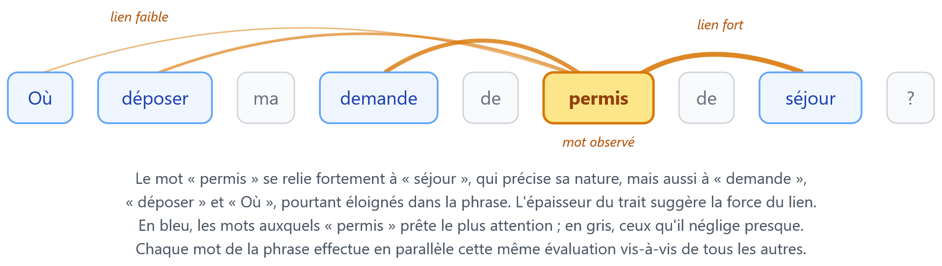(élaboration personnelle, d'après Vaswani et al. 2017)
Ce changement d'architecture apporte deux gains décisifs. Le calcul devient massivement parallélisable, ce qui exploite pleinement les processeurs graphiques et réduit fortement le temps d'entraînement ; et deux mots, aussi éloignés soient-ils, se relient désormais en une seule opération, ce qui facilite l'apprentissage des dépendances longues. Sur la traduction automatique, qui sert de banc d'essai à l'article, le Transformer établit de nouveaux records, avec 28,4 points BLEU en anglais-allemand et 41,8 en anglais-français, tout en s'entraînant plus vite que les modèles récurrents concurrents (Vaswani et al. 2017).
L'article a depuis largement débordé le cadre de la traduction pour lequel il avait été conçu. Le Transformer est devenu l'ossature de la quasi-totalité des grands modèles de langage actuels. On peut d'ailleurs les ranger en trois familles, selon la partie de l'architecture qu'ils réutilisent (illustrée à la Figure 2.2) : ceux qui n'en gardent que l'encodeur, tournés vers la compréhension et l'analyse d'un texte (comme BERT) ; ceux qui n'en gardent que le décodeur, tournés vers la production de texte mot à mot (comme GPT, Mistral ou Llama) et ceux qui conservent les deux (comme BART). Cette filiation est précisément ce qui justifie de partir du Transformer : les briques qu'un système RAG assemble en sont toutes des descendantes. Le moteur de recherche dense de l'architecture RAG d'origine, appelé DPR, repose sur BERT ; son générateur, BART, est un Transformer encodeur-décodeur ; et les modèles de langage que nous comparerons plus loin pour Ge-Trouve, tels Mistral ou Llama, en sont des variantes décodeur. Comprendre l'attention, c'est donc comprendre ce qui opère sous le capot de chacune des pièces que les chapitres suivants viendront comparer et assembler. L'Annexe 1 présente une vue détaillée de cette architecture et du mécanisme d’attention, notamment la manière dont les vecteurs de requête, de clé et de valeur sont construits. Reste à voir pourquoi ces modèles, aussi puissants soient-ils, ne suffisent pas à eux seuls pour un assistant administratif : c'est l'objet de la section suivante.
Figure 2.2 : L'architecture d'ensemble du Transformer
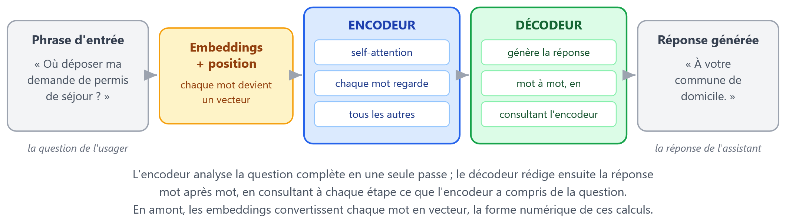(élaboration personnelle, d'après Vaswani et al. 2017)

Les limites des LLM sans mémoire externe
La section précédente a montré ce qui fait la force des grands modèles de langage : une architecture capable de saisir finement le sens d'une phrase et de produire un texte fluide. On pourrait donc être tenté d'en faire directement un assistant administratif : l'usager pose sa question, le modèle répond. Ce serait ignorer un fait bien établi dans la littérature : interrogé seul, un LLM présente des défauts structurels, au premier rang desquels les hallucinations, l'obsolescence de ses connaissances et l'opacité de son raisonnement (Gao et al. 2023), auxquels s'ajoute sa difficulté à accéder précisément à des connaissances pointues (Lewis et al. 2020). Pour un usage grand public, ces défauts sont souvent tolérables ; pour un service public s'adressant à des personnes qui n'ont aucun moyen de vérifier la réponse, ils deviennent disqualifiants. Cette section les examine sous la forme de quatre limites, résumées à la Figure 2.3, qui structureront la suite du chapitre.
Figure 2.3 : Les quatre limites d'un LLM interrogé seul
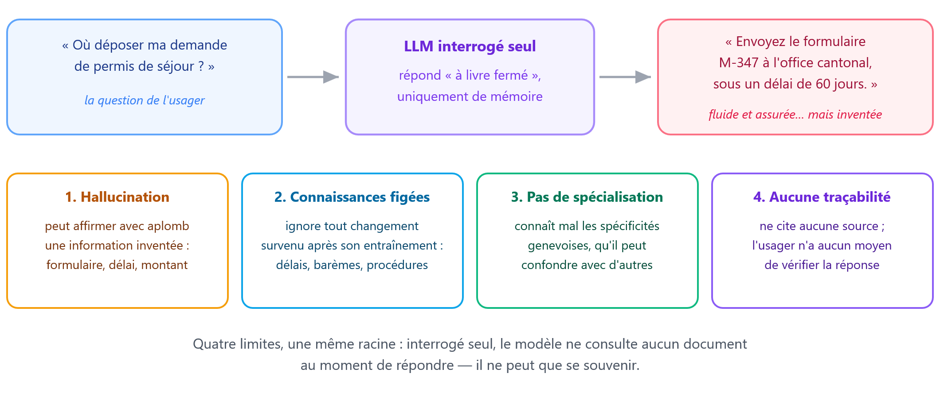(élaboration personnelle, d'après Ji et al. 2022 ; Gao et al. 2023)
La première limite, et la plus étudiée, est l'hallucination : la production d'un contenu fluide et formulé avec assurance, mais infidèle aux sources ou tout simplement faux (Ji et al. 2022). Le phénomène n'est pas un dysfonctionnement occasionnel, il découle directement de la manière dont le modèle fonctionne. Comme on l'a vu, un LLM génère sa réponse mot après mot en choisissant, à chaque étape, le mot le plus plausible d'après ce qu'il a retenu de son entraînement dans ses paramètres. Or le mot le plus plausible n'est pas nécessairement le mot vrai : quand le modèle « ne sait pas », il ne s'arrête pas pour le dire, il complète avec ce qui ressemble le plus à une bonne réponse. Imaginons un usager qui demande où déposer sa demande de permis de séjour : un modèle interrogé seul peut répondre qu'il faut envoyer le formulaire M-347 à l’office cantonal et compter un délai de soixante jours : un numéro de formulaire et un délai qui n'existent nulle part, mais énoncés sur le même ton assuré qu'une information exacte. C'est précisément ce qui rend l'hallucination dangereuse : rien, dans la forme de la réponse, ne distingue le vrai de l'inventé.
Ji et al. (2022) affinent ce constat en distinguant deux types d'hallucination. L'hallucination intrinsèque (intrinsic) contredit directement la source disponible : si un document officiel indique un délai de trente jours et que le modèle annonce soixante, la réponse est en contradiction frontale avec le texte de référence. L'hallucination extrinsèque (extrinsic), elle, ajoute des éléments que rien ne permet de vérifier : le formulaire M-347 de notre exemple ne contredit aucun document, il sort de nulle part. Les mêmes auteurs introduisent une seconde distinction, entre fidélité (faithfulness) : la réponse est-elle conforme aux sources sur lesquelles elle prétend s'appuyer ? Et factualité (factuality) : la réponse est-elle vraie dans le monde réel ? Les deux ne coïncident pas toujours : une réponse peut être parfaitement fidèle à un document périmé, donc fidèle mais fausse ; ou exacte dans les faits tout en s'écartant de sa source. Cette grille d'analyse n'est pas qu'une subtilité théorique : on la retrouvera au chapitre 7, car les métriques d'évaluation des systèmes RAG en découlent directement.
La deuxième limite tient au caractère figé des connaissances. Un LLM ne sait rien de ce qui s'est produit après sa date de coupure, le moment où la collecte de ses textes d'entraînement s'est arrêtée. Cette contrainte, gênante dans bien des domaines, est particulièrement problématique pour le domaine administratif, qui évolue en permanence : un barème fiscal est révisé, un délai est modifié, un formulaire papier est remplacé par une démarche en ligne, un guichet change d'adresse ou d'horaires. Face à une question portant sur une règle récemment modifiée, le modèle ne répond pas « je ne sais pas » : il répond l'ancienne règle, avec la même assurance que si elle était encore en vigueur, on retrouve l'hallucination, aggravée par l'obsolescence (Gao et al. 2023). Et la solution naïve, réentraîner le modèle à chaque changement, se heurte au coût considérable de l'entraînement d'un LLM (Zhao et al. 2023) : personne ne réentraîne un modèle parce qu'un émolument cantonal a changé.
La troisième limite est l'absence de spécialisation. Un LLM généraliste est entraîné sur un immense corpus tiré du web, majoritairement anglophone, dans lequel les spécificités administratives genevoises ne pèsent presque rien. Le modèle a certainement croisé des pages sur les démarches administratives, mais surtout françaises, belges ou canadiennes, bien plus nombreuses en ligne. Le risque typique est la réponse « à la française » : recommander un formulaire CERFA, qui n'existe qu'en France, à un usager genevois. S'y ajoute une difficulté propre à la Suisse : le fédéralisme fait coexister vingt-six variantes cantonales de nombreuses procédures, et rien ne garantit que le modèle distingue une règle genevoise d'une règle vaudoise. La difficulté des modèles génériques à mobiliser des connaissances précises sur des tâches qui en exigent est d'ailleurs l'un des constats fondateurs de la littérature (Lewis et al. 2020).
La quatrième limite, enfin, est l'absence de traçabilité. Un LLM interrogé seul est incapable d'indiquer d'où provient sa réponse : fournir la provenance des informations générées reste un problème ouvert (Lewis et al. 2020), et son processus de raisonnement demeure opaque et invérifiable (Gao et al. 2023). La comparaison avec un guichet est parlante : un employé de l'administration peut montrer la directive ou l'article de loi sur lequel il s'appuie, et l'usager peut vérifier. Face à une réponse sans source, l'usager non expert n'a que deux options : croire sur parole, ou refaire lui-même toute la recherche, auquel cas l'assistant n'a servi à rien. Pour un service public, dont les réponses peuvent avoir des conséquences juridiques ou financières pour les personnes concernées, cette impossibilité de vérifier est sans doute la limite la plus rédhibitoire des quatre.
Ces quatre limites ont une racine commune, que la Figure 2.3 met en évidence : interrogé seul, le modèle répond « à livre fermé », en puisant uniquement dans sa mémoire interne. Il ne consulte rien, il se souvient, et il se souvient de manière approximative, datée, générique et invérifiable. Il est important de comprendre que ce défaut est structurel : agrandir le modèle ne le fait pas disparaître, les hallucinations touchant aussi les plus grands modèles de langage (Ji et al. 2022). La voie prometteuse n'est donc pas de demander au modèle de tout savoir, mais de changer d'architecture : lui donner accès, au moment de répondre, à une mémoire externe contenant les bons documents. C'est exactement l'idée du RAG, dont la section suivante retrace l'origine.

L’origine du RAG
La section précédente s'est refermée sur un constat : les quatre limites d'un LLM interrogé seul partagent une même racine, l'impossibilité de consulter quoi que ce soit au moment de répondre. La question qui en découle est simple à formuler : comment ouvrir le livre ? Autrement dit, comment coupler un modèle de langage à un mécanisme qui irait chercher, dans une collection de documents, les passages utiles à la question posée ? C'est à cette question qu'une série de travaux répond entre 2020 et 2021, en posant les fondations de ce qui s'appelle aujourd'hui le RAG. Cette section en retrace les trois jalons : le précurseur REALM, l'article fondateur de Lewis et al. (2020), et l'enseignement d'échelle apporté par RETRO.
Le premier jalon est REALM (Guu et al. 2020). Jusque-là, la recherche documentaire et la génération de texte vivaient dans des mondes séparés : d'un côté les moteurs de recherche, de l'autre les modèles de langage. REALM est le premier à intégrer un module de recherche dans l'entraînement même du modèle : pendant qu'il apprend à deviner des mots masqués dans des phrases, le modèle apprend simultanément à retrouver, dans un vaste corpus, les documents qui l'aident à deviner juste. En quelque sorte, il n'apprend pas seulement à parler, il apprend à se documenter. Les résultats valident l'approche : sur les benchmarks de question-réponse en domaine ouvert, REALM dépasse toutes les méthodes antérieures avec des gains de 4 à 16 points de précision absolue, autrement dit, sur cent questions posées, il répond correctement à quatre à seize questions de plus que le meilleur système qui le précédait. Les auteurs soulignent en outre deux bénéfices qualitatifs : l'interprétabilité, puisque l'on voit quels documents le modèle a consultés, et la modularité, puisque le corpus peut évoluer indépendamment du modèle (Guu et al. 2020).
Le deuxième jalon, quelques mois plus tard, donne son nom au domaine : Retrieval-Augmented Generation (Lewis et al. 2020). L'apport conceptuel central de cet article est une distinction que tout le reste du mémoire mobilisera, celle des deux mémoires d'un système. La mémoire paramétrique est celle que le modèle porte en lui : tout ce qu'il a retenu de son entraînement, stocké dans ses paramètres. C'est, pour reprendre une image simple, ce qu'il sait « par cœur ». La mémoire non paramétrique est extérieure au modèle : un index de documents, en l'occurrence des millions de passages de Wikipédia convertis en vecteurs, que le système consulte au moment de répondre : « le classeur qu'il peut ouvrir ». La Figure 2.4 met ces deux mémoires en regard. Concrètement, l'architecture proposée assemble deux composants déjà rencontrés à la section 2.1 : le moteur de recherche dense DPR, chargé de retrouver les passages pertinents, et le générateur BART, chargé de rédiger la réponse en s'appuyant sur eux. L'ensemble est ajusté finement de bout en bout : pendant l'apprentissage, chaque erreur de réponse corrige à la fois le générateur et le chercheur, si bien que les deux apprennent à travailler ensemble.
Figure 2.4 : Mémoire paramétrique et mémoire non paramétrique
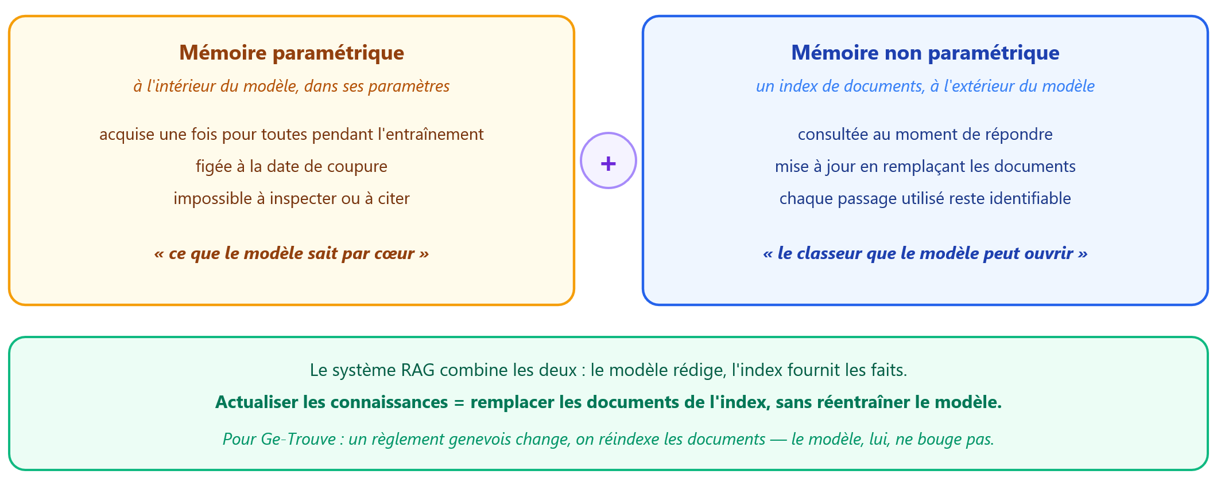(élaboration personnelle, d'après Lewis et al. 2020)
Les auteurs déclinent leur architecture en deux variantes, qu'il suffit ici de mentionner : RAG-Sequence s'appuie sur les mêmes passages pour rédiger l'ensemble de la réponse, tandis que RAG-Token peut changer de passage à chaque mot généré. Les résultats confirment l'intérêt du procédé : sur trois benchmarks de question-réponse en domaine ouvert, l'architecture obtient les meilleurs résultats enregistrés jusqu'alors (state of the art), et les réponses produites se révèlent plus spécifiques, plus diverses et plus factuelles que celles d'un modèle équivalent purement paramétrique (Lewis et al. 2020).
Mais la propriété la plus décisive pour notre projet est ailleurs, dans une expérience que les auteurs nomment le remplacement « à chaud » de l'index (index hot-swapping). L'expression est empruntée au matériel informatique, où elle désigne le remplacement d'un composant sans éteindre la machine. Puisque la connaissance factuelle réside dans la mémoire non paramétrique, il devrait suffire de remplacer l'index pour mettre le système à jour, sans toucher au modèle. Lewis et al. (2020) le démontrent en substituant à un index construit sur la Wikipédia de 2016 un index construit sur celle de 2018 : le même modèle, sans le moindre réentraînement, adapte ses réponses à la nouvelle époque. Qu'on mesure ce que cela signifie pour un assistant administratif : quand un règlement genevois change, il suffit de réindexer les documents concernés pour que les réponses changent, là où un modèle seul exigerait un réentraînement hors de prix, comme on l'a vu à la section 2.2. Et puisque les passages utilisés pour répondre sont connus du système, la voie est ouverte vers des réponses qui citent leurs sources. Deux des quatre limites identifiées plus haut, les connaissances figées et l'absence de traçabilité, trouvent ainsi leur réponse de principe dès l'article fondateur.
Le troisième jalon, RETRO (Borgeaud et al. 2021), apporte un enseignement d'échelle. Ses auteurs, chercheurs chez DeepMind, le laboratoire d'intelligence artificielle de Google, poussent la logique du RAG à des dimensions inédites, en adossant leur modèle à une base de deux mille milliards de jetons de texte. Le résultat marquant n'est pas la taille de la base, mais ce qu'elle permet d'économiser : RETRO obtient des performances comparables à celles de GPT-3 avec environ vingt-cinq fois moins de paramètres (Borgeaud et al. 2021). Autrement dit, un modèle beaucoup plus petit rivalise avec un géant, dès lors qu'il peut s'appuyer sur une bonne mémoire externe. La leçon dépasse le cadre académique : elle suggère qu'un projet aux moyens modestes n'a pas besoin d'un modèle énorme pour offrir des réponses de qualité, pourvu que sa base documentaire soit bien construite. Pour Ge-Trouve, qui vise un déploiement sur un serveur virtuel aux ressources limitées, cet enseignement pèsera lourd dans les choix des chapitres suivants.
En l'espace de deux ans, le principe est donc posé et validé : coupler un générateur à une mémoire documentaire externe produit des réponses plus factuelles, actualisables par simple remplacement de l'index, et traçables jusqu'aux passages utilisés. Reste à comprendre comment un système RAG fonctionne concrètement, étape par étape, de l'indexation des documents jusqu'à la génération de la réponse : c'est l'objet de la section suivante.

Le pipeline RAG classique
La section précédente a établi le principe : coupler un générateur à une mémoire documentaire externe. Reste à voir comment ce principe se traduit en un système concret. La littérature décrit le fonctionnement d'un RAG moderne comme un enchaînement de trois étapes, l'indexation, la recherche et la génération (Gao et al. 2023). Les deux dernières se produisent à chaque question posée ; la première, elle, se déroule en amont, une fois pour toutes, avant même qu'un usager n'arrive. La Figure 2.1 présente ce déroulement complet, que cette section parcourt étape par étape : c'est très exactement le pipeline que la partie pratique de ce travail construira pour Ge-Trouve.
Figure 2.5 : Le pipeline RAG classique, de l'indexation à la réponse
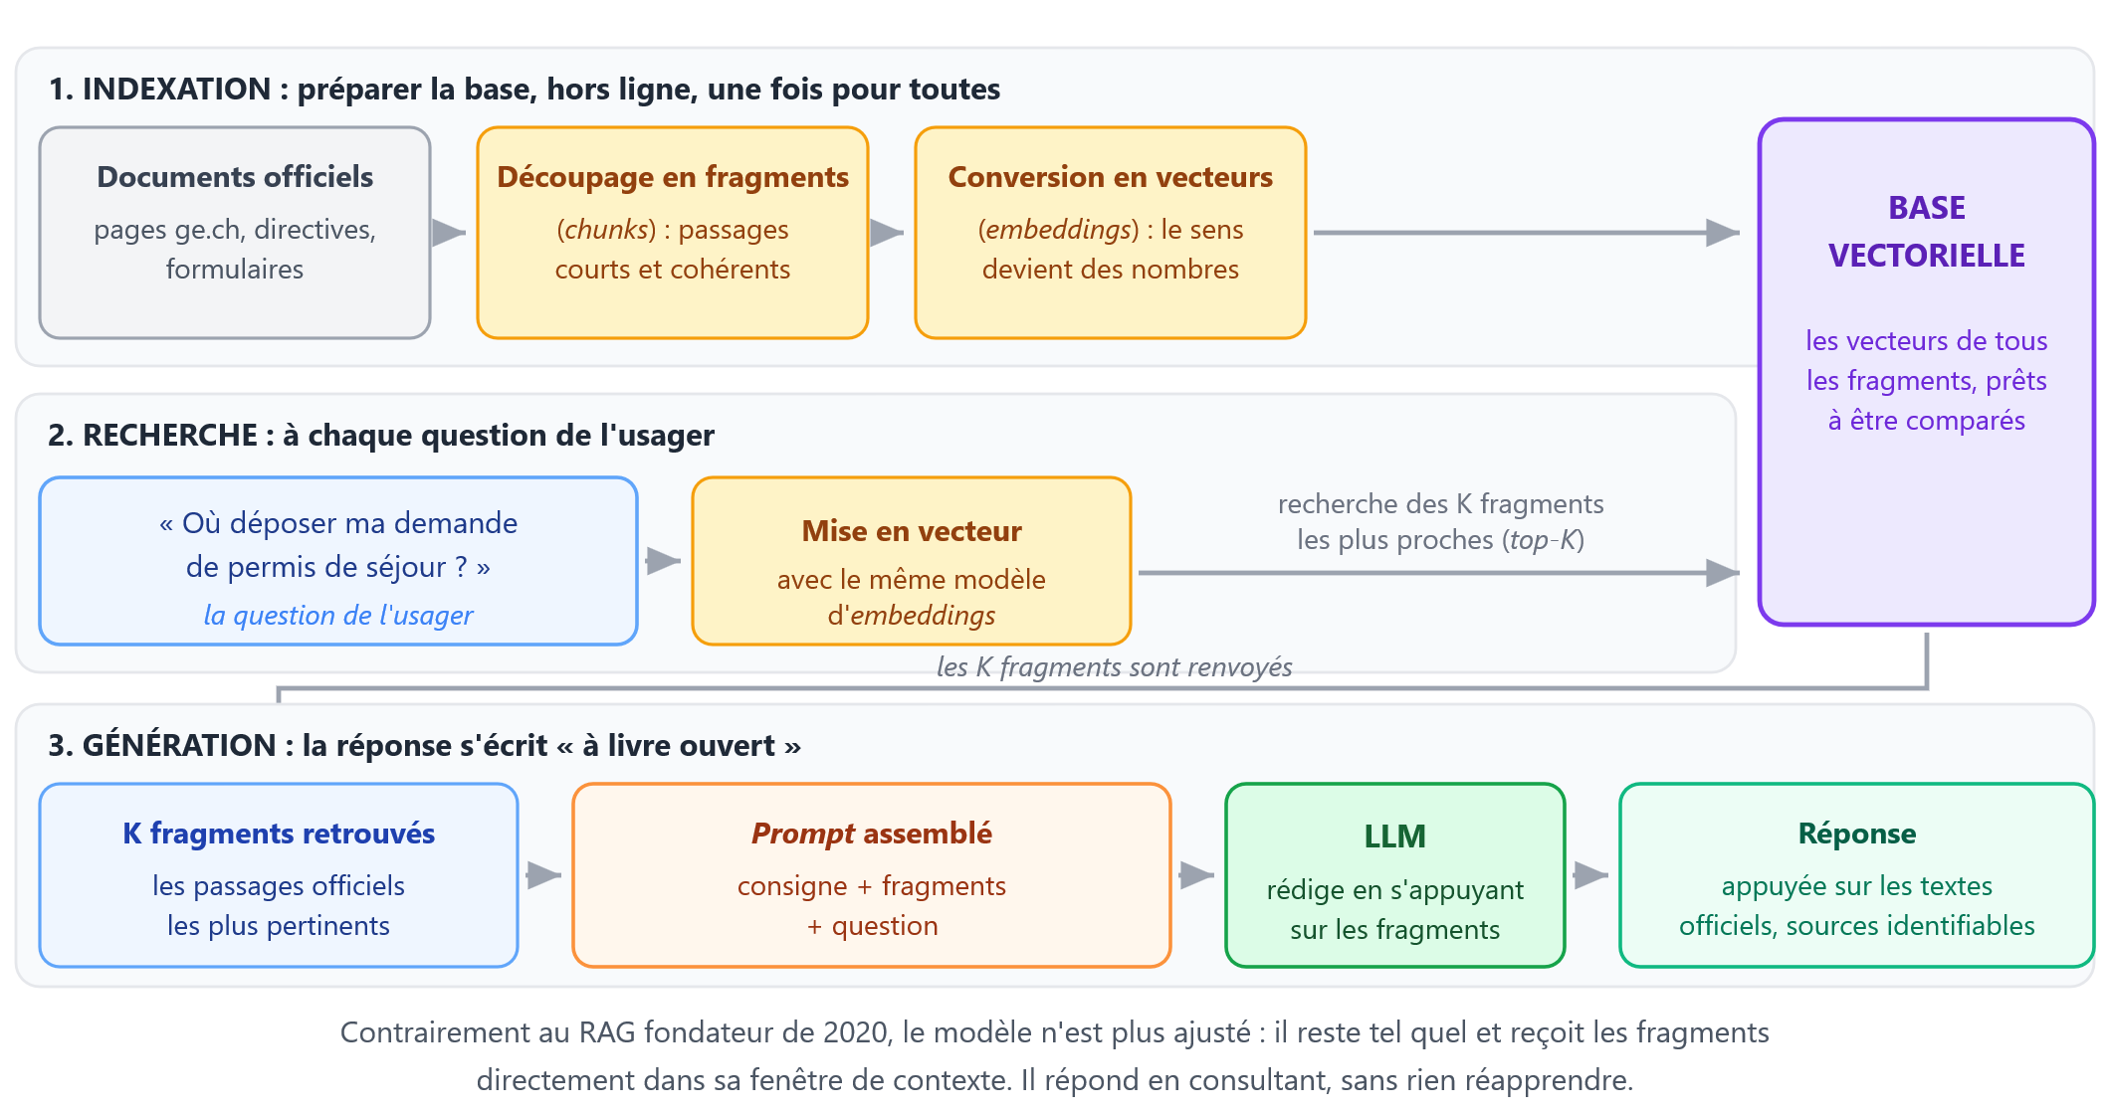(élaboration personnelle, d'après Gao et al. 2023)
La première étape, l'indexation, consiste à préparer la mémoire documentaire. On commence par rassembler les documents de référence ; pour Ge-Trouve, ce seront les contenus officiels du canton, pages d'information, directives et formulaires. Ces documents sont ensuite découpés en fragments courts, car on ne compare pas des documents entiers : un texte de vingt pages parle de dizaines de sujets à la fois, et c'est le passage précis traitant de la question qu'il faudra retrouver, pas le document tout entier. Chaque fragment est alors converti en vecteur, une suite de nombres qui capture son sens, par un modèle d'embeddings, un descendant direct des architectures rencontrées à la section 2.1. L'ensemble de ces vecteurs est enfin rangé dans une base vectorielle, une base de données spécialisée dans une seule opération : retrouver très vite, parmi des milliers de vecteurs, ceux qui ressemblent le plus à un vecteur donné. À l'issue de cette étape, la bibliothèque est constituée : chaque fiche y est rangée non par ordre alphabétique, mais par coordonnées de sens.
La deuxième étape, la recherche, se déclenche à chaque question. La question de l'usager, « Où déposer ma demande de permis de séjour ? », est convertie en vecteur par le même modèle d'embeddings que les fragments ; c'est ce partage du même espace de représentation qui rend la comparaison possible. Le système calcule ensuite la similarité entre le vecteur de la question et ceux de tous les fragments de la base, selon le même principe de comparaison de vecteurs que celui de l'attention, décrit à la section 2.1. Il en retient les K plus proches, une sélection que la littérature note top-K : typiquement les trois à dix fragments dont le sens colle le mieux à la question. Pour notre question type, on s'attend à voir remonter les passages consacrés au dépôt des demandes de permis de séjour, et non ceux qui traitent des impôts ou de l'état civil. Un point mérite d'être souligné : cette recherche est sémantique, elle retrouve des passages dont le « sens » est proche, même sans mot commun ; une question formulée avec « habiter à Genève » peut retrouver un texte parlant de « résidence sur le territoire cantonal ».
La troisième étape, la génération, assemble le tout. Les fragments retrouvés sont insérés, avec la question de l'usager et une consigne, dans le prompt transmis au LLM ; la consigne joue un rôle décisif, puisqu'elle enjoint typiquement au modèle de répondre uniquement à partir des extraits fournis. Le modèle rédige alors sa réponse en s'appuyant sur ces extraits : il répond « à livre ouvert », pour reprendre l'image posée en ouverture de ce chapitre. Et puisque le système sait exactement quels fragments il a fourni, il peut présenter à l'usager les sources sur lesquelles la réponse s'appuie, ce qui répond à l'exigence de traçabilité formulée à la section 2.2.
Une différence avec l'architecture fondatrice de 2020 mérite d'être relevée, car elle explique la popularité actuelle du procédé. Chez Lewis et al. (2020), chercheur et générateur étaient ajustés ensemble, de bout en bout, ce qui exigeait un entraînement spécifique. Dans le pipeline moderne décrit par Gao et al. (2023), plus rien n'est réentraîné : le LLM est utilisé tel quel, les fragments lui étant simplement fournis dans sa fenêtre de contexte au moment de la question. Monter un système RAG ne demande donc plus d'entraîner quoi que ce soit, mais d'assembler judicieusement des composants existants. C'est ce qui met l'approche à la portée d'un projet comme Ge-Trouve, et c'est aussi ce qui déplace la difficulté : la qualité du système ne dépend plus d'un entraînement, mais de la qualité de chaque maillon choisi.
Ce constat dessine directement la suite de ce travail. Chaque maillon du pipeline de la Figure 2.5 fera l'objet d'un chapitre de choix : l'outil qui orchestre l'ensemble au chapitre 3, le LLM qui génère au chapitre 4, le modèle d'embeddings au chapitre 5 et la base vectorielle au chapitre 6. Mais avant cela, il faut savoir que ce pipeline, dans sa version simple présentée ici, connaît des limites bien identifiées, et que la littérature a développé toute une gamme de raffinements pour y répondre : c'est l'objet de la section suivante.

L'évolution du RAG : Naive, Advanced, Modular
Le pipeline présenté à la section précédente correspond à ce que Gao et al. (2023) nomment le Naive RAG : la première génération de systèmes, devenue populaire avec l'arrivée des grands modèles de langage accessibles au public. Cette simplicité est une force, mais l'usage a rapidement révélé des faiblesses récurrentes, et la littérature a répondu en enrichissant le pipeline. Cette section retrace cette évolution en trois paradigmes, du plus simple au plus flexible, avant de situer Ge-Trouve dans ce paysage.
Les limites du Naive RAG se concentrent aux deux extrémités du pipeline (Gao et al. 2023). Du côté de la recherche d'abord : les fragments récupérés ne sont pas toujours les bons. La littérature décrit ce problème en termes de précision et de rappel : le système remonte parfois des fragments hors sujet, ou passe à côté du passage qui contenait justement la réponse. Le cas se comprend bien avec une question vague, comme « J'ai perdu mes papiers, que faire ? » : s'agit-il du passeport, du permis de séjour, de la carte d'identité ? Formulée telle quelle, la question ressemble un peu à tout et à rien, et la recherche par similarité remonte un mélange de fragments hétéroclites. Du côté de la génération ensuite : si les fragments fournis sont hors sujet, incomplets ou redondants, le modèle peut produire une réponse qui ignore le contexte, mélange plusieurs procédures ou répète plusieurs fois la même information. Autrement dit, le principe du RAG ne supprime pas mécaniquement les risques identifiés à la section 2.2 : il ne les réduit que si chaque étape du pipeline fait correctement son travail.
L'Advanced RAG répond à ces faiblesses en ajoutant des traitements de part et d'autre de l'étape de recherche, comme l'illustre la Figure 2.6. Avant la recherche, deux leviers principaux : soigner l'indexation elle-même, notamment la taille et le découpage des fragments, et transformer la requête avant de la vectoriser, ce que la littérature appelle la reformulation de requête (query rewriting). Notre question vague en donne une illustration parlante : reformulée en « démarches en cas de perte de documents d'identité à Genève », elle devient beaucoup plus proche, dans l'espace des vecteurs, des fragments qui traitent réellement du sujet. Après la recherche, deux autres leviers : le re-classement (re-ranking) des fragments récupérés, qui fait remonter en tête les plus pertinents à l'aide d'un modèle de comparaison plus fin que la simple similarité de vecteurs, et la compression du contexte, qui élague le superflu pour ne transmettre au modèle que l'essentiel et économiser sa fenêtre de contexte (Gao et al. 2023).
Figure 2.6 : Du Naive RAG à l'Advanced RAG : les raffinements autour de la recherche
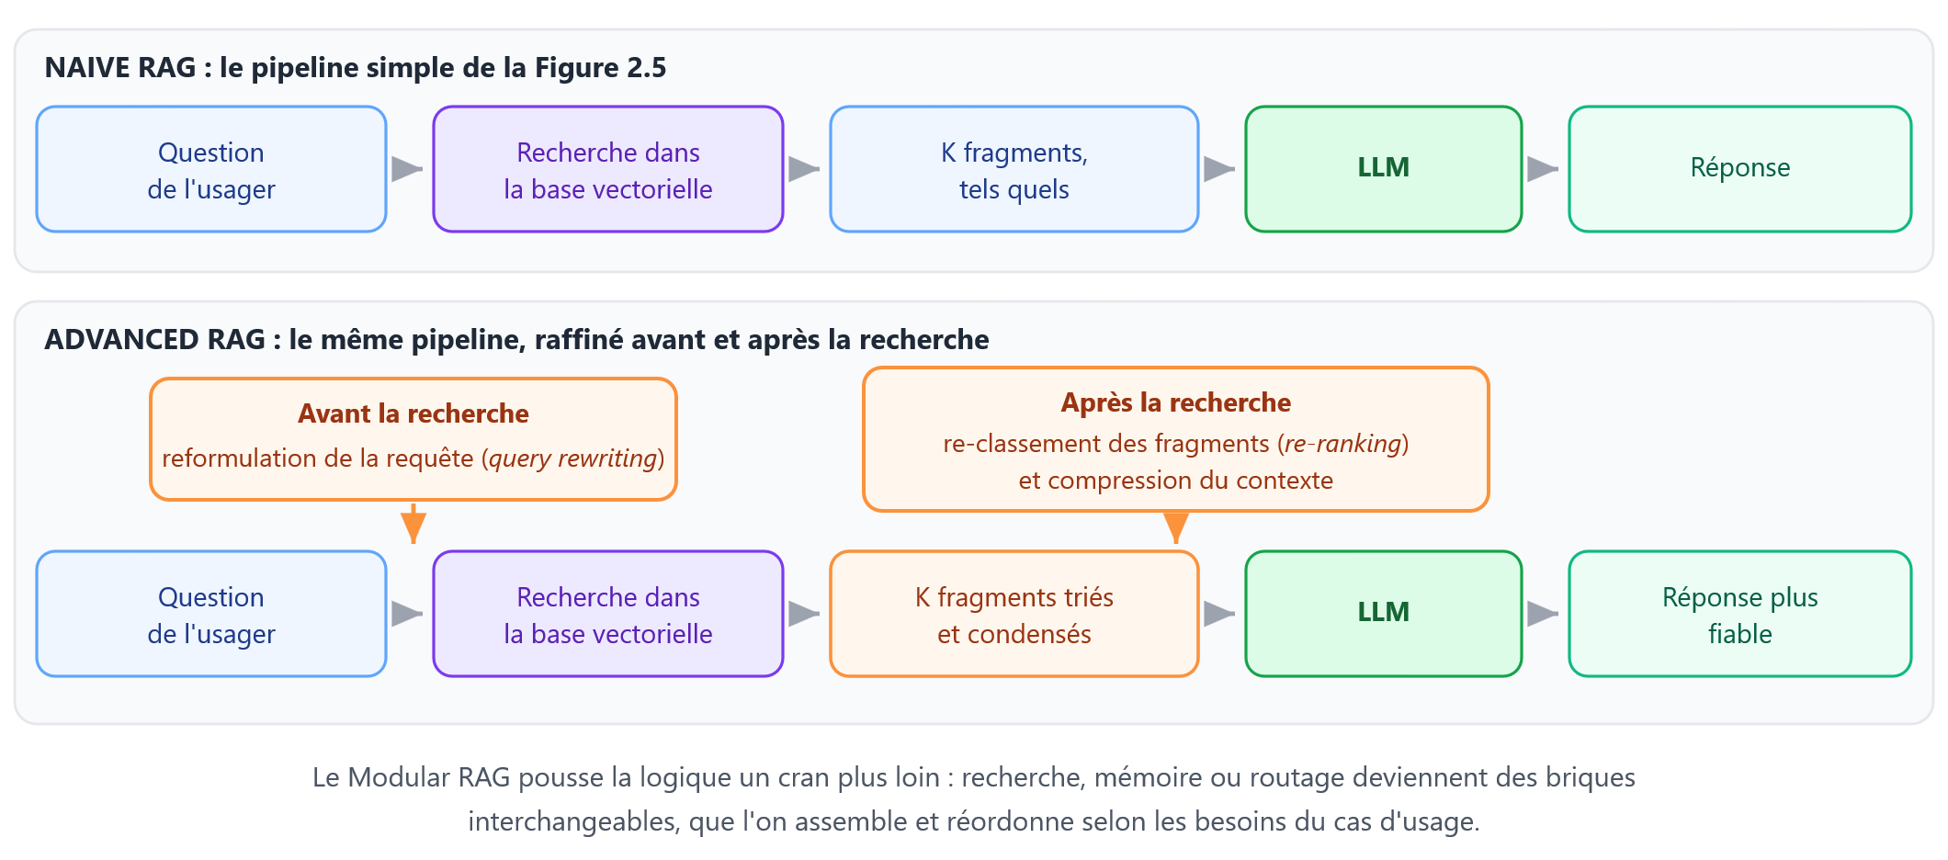(élaboration personnelle, d'après Gao et al. 2023)
Le troisième paradigme, le Modular RAG, change d'échelle : plutôt que d'ajouter des raffinements à une chaîne fixe, il fait de chaque fonction une brique indépendante, recherche, mémoire, routage des questions, que l'on peut assembler, réordonner, voire déclencher plusieurs fois dans une même réponse (Gao et al. 2023). Un système modulaire peut par exemple décider de relancer une recherche si les premiers fragments se révèlent insuffisants, ou orienter les questions simples vers un circuit court et les questions complexes vers un circuit enrichi. Cette flexibilité a un coût évident de complexité, et la recherche y est toujours très active : les travaux récents soulignent les compromis permanents entre la précision de la recherche et la souplesse de la génération, ainsi que des défis ouverts comme la robustesse face à des questions bruitées ou ambiguës (Sharma 2025), exactement le type de questions que pose le grand public.
Où situer Ge-Trouve parmi ces trois paradigmes ? La réponse relève d'un choix méthodologique assumé : partir d'un Naive RAG solide, c'est-à-dire un pipeline simple dont chaque maillon est choisi avec soin, et n'y ajouter des raffinements de type Advanced que si l'évaluation en démontre le besoin. Deux raisons à cela. D'une part, la proportionnalité : un projet aux ressources limitées a plus à gagner d'un socle simple et maîtrisé que d'une architecture sophistiquée mal réglée, et la leçon de RETRO vue à la section 2.3 suggère qu'une bonne base documentaire compte davantage que la complexité du système. D'autre part, la démarche expérimentale : c'est précisément l'évaluation du chapitre 7 qui dira si le socle suffit ou si des optimisations ciblées, une reformulation de requête ou un re-classement par exemple, apportent un gain mesurable. Les choix définitifs seront donc arbitrés dans la partie pratique, à la lumière des résultats.
Le tableau d'ensemble est désormais complet : on sait d'où vient le RAG, comment il fonctionne et comment il se perfectionne. Il reste à rassembler les fils de ce chapitre pour répondre à la question qui le motive depuis le début : en quoi cette approche est-elle la bonne réponse aux besoins d'un assistant administratif genevois ? C'est l'objet de la dernière section.

Pourquoi le RAG est pertinent pour Ge-Trouve

Choix du framework RAG

Choix du LLM

Choix des embeddings

Choix de la base vectorielle

Évaluation d’un système RAG

RAG en contexte francophone

Conclusion

Bibliographie

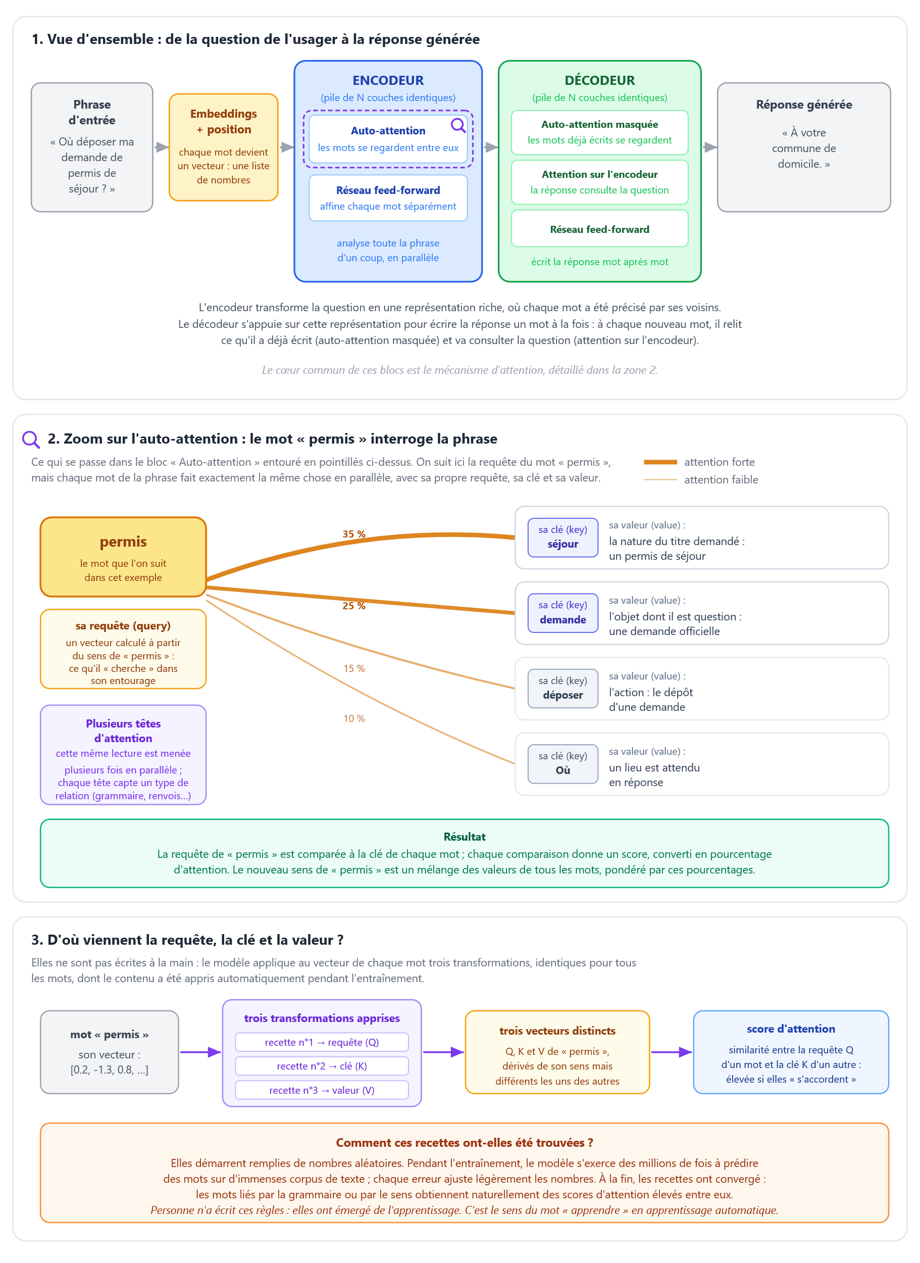
Annexe 1 : Le Transformer – vue d’ensemble et mécanisme d’attention

Annexe 2 :

Annexe 3 :

Un réseau de neurones récurrent (RNN, recurrent neural network) traite une séquence élément par élément en conservant, à chaque étape, un résumé de ce qu'il a déjà lu. Les LSTM (long short-term memory) et les GRU (gated recurrent unit) en sont des versions perfectionnées, dotées de mécanismes qui les aident à retenir l'information utile sur de plus longues portions de texte.
Le terme « requête » (query) désigne ici un rôle interne attribué à chaque mot du texte traité ; il ne faut pas le confondre avec la question que pose l'utilisateur au système.
Le score BLEU (bilingual evaluation understudy) évalue une traduction automatique en mesurant sa proximité avec une ou plusieurs traductions de référence rédigées par des humains ; plus il est élevé, meilleure est la traduction.
BERT, pour Bidirectional Encoder Representations from Transformers, est un Transformer développé par Google qui n'utilise que l'encodeur : il lit un texte dans les deux sens pour l'analyser, sans le produire (Devlin et al. 2018).
GPT (OpenAI), Mistral (société française Mistral AI) et Llama (Meta) sont des familles de grands modèles de langage de type décodeur, qui génèrent le texte mot après mot. Plusieurs versions de Mistral et de Llama sont librement téléchargeables, ce qui compte pour un déploiement local respectueux de la souveraineté des données.
BART, communément interprété comme Bidirectional and Auto-Regressive Transformers, est un Transformer proposé par Meta qui conserve à la fois l'encodeur et le décodeur, ce qui le rend adapté aux tâches où l'on transforme un texte en un autre (Lewis et al. 2019).
DPR, pour Dense Passage Retrieval (recherche dense de passages), est un moteur de recherche introduit par Meta en 2020 : au lieu de repérer des mots-clés identiques, il retrouve les passages dont le sens est proche de la question, en comparant des représentations vectorielles (Karpukhin et al. 2020).
Les paramètres d'un modèle sont les milliards de valeurs numériques ajustées pendant son entraînement ; c'est en eux que réside tout ce que le modèle a « appris ». Les transformations et les vecteurs évoqués à la section 2.1 en font partie.
La date de coupure (cutoff) désigne la date au-delà de laquelle plus aucun texte n'a été intégré à l'entraînement du modèle ; tout événement postérieur lui est inconnu.
Un CERFA est un document administratif normalisé requis pour effectuer des démarches officielles en France.
REALM, pour Retrieval-Augmented Language Model (modèle de langage augmenté par la recherche documentaire), est le nom du modèle présenté par Guu et al. (2020).
RETRO, pour Retrieval-Enhanced Transformer (Transformer renforcé par la recherche documentaire), est le nom du modèle présenté par Borgeaud et al. (2021).
Un benchmark est un jeu de questions ou de tâches standardisé, partagé par la communauté scientifique, qui permet de comparer les systèmes entre eux sur une base identique.
La question-réponse en domaine ouvert (open-domain question answering) consiste à répondre à des questions factuelles sans que le passage contenant la réponse soit fourni : le système doit d'abord le retrouver lui-même dans un vaste corpus.
L'ajustement fin (fine-tuning) consiste à poursuivre l'entraînement d'un modèle déjà entraîné, sur une tâche précise ; « de bout en bout » signifie que le chercheur et le générateur sont ajustés ensemble, chaque erreur corrigeant les deux composants à la fois.
Un jeton (token) est l'unité de texte que manipule réellement un modèle de langage : un mot court, un fragment de mot long, ou un signe de ponctuation. Par simplification, ce mémoire parle de « mots » ; en toute rigueur, les modèles prédisent et comptent des jetons.
Un fragment (chunk) est un court extrait de document, de quelques phrases à quelques paragraphes. Le découpage (chunking) vise des unités assez courtes pour être comparées finement, mais assez longues pour rester compréhensibles hors de leur contexte.
Un embedding (parfois traduit par « plongement ») est la représentation d'un texte sous la forme d'un vecteur, c'est-à-dire d'une suite de nombres, construite de telle sorte que deux textes de sens proche reçoivent des vecteurs proches. Un modèle d'embeddings, généralement dérivé de l'encodeur du Transformer, est un modèle spécialisé dans cette conversion ; le chapitre 5 en comparera plusieurs.
La notation top-K désigne les K éléments les mieux classés selon un critère ; ici, les K fragments dont les vecteurs sont les plus proches de celui de la question.
Le prompt est le texte d'entrée transmis au modèle : il rassemble la consigne (par exemple « réponds uniquement à partir des extraits fournis »), les fragments récupérés et la question de l'usager.
La fenêtre de contexte (context window) est la quantité maximale de texte qu'un modèle peut lire d'un seul coup pour produire sa réponse ; consigne, fragments et question doivent y tenir ensemble.
En recherche d'information, la précision (precision) mesure la proportion des fragments récupérés qui sont réellement pertinents ; le rappel (recall) mesure la proportion des fragments pertinents existants qui ont effectivement été récupérés. Ces deux notions reviendront au chapitre 7, car les métriques d'évaluation des systèmes RAG s'en inspirent directement.

